**Госпожа Пенициллин Зинаида Ермольева и ее вклад в борьбу с инфекциями**

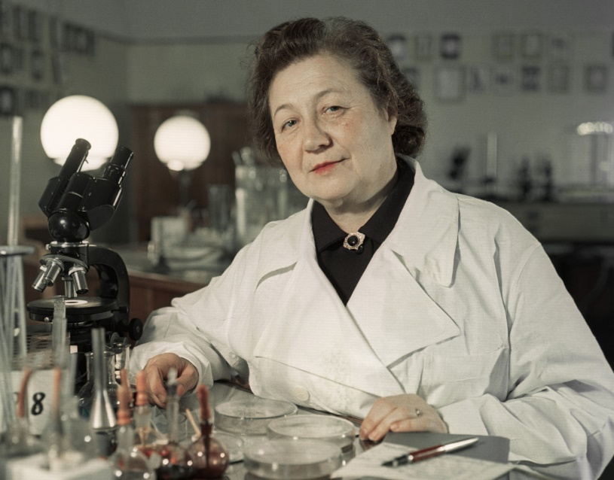

##### Сегодняшняя история — о Зинаиде Ермольеве, женщине, создавшей первый отечественный антибиотик. История Ермольевой - о любви к науке — когда ученый ставит на себе смертельный эксперимент, чтобы спасти тысячи жизней незнакомых людей. В годы Великой Отечественной войны героизм проявляли не только на передовой, но и в тылу. Одним из ярчайших примеров самоотверженного служения науке и Родине стала Зинаида Виссарионовна Ермольева – выдающийся советский ученый-микробиолог, создатель первого отечественного антибиотика – пенициллина. Её работа в условиях военного времени, полная риска и самоотверженности, спасла жизни миллионам советских солдат и внесла неоценимый вклад в Победу.

##### **“Донская казачка”: Начало пути**

Зинаида Виссарионовна Ермольева родилась в 1898 году на хуторе Фролов Донской области в семье казака. Ещё в юности её поразила история смерти Петра Чайковского, скончавшегося от холеры. Это трагическое событие определило её выбор профессии – врача. В 1921 году Ермольева окончила медицинский факультет Донского университета и начала свою научную карьеру, увлекшись микробиологией. Уже тогда проявился её “ермольевский характер”: сильная воля, жажда знаний, целеустремленность и завидная работоспособность.

**Самозаражение холерой: Риск ради науки**

В 1922 году в Ростове-на-Дону вспыхнула эпидемия холеры. Ермольева, стремясь найти способы борьбы с этой страшной болезнью, провела на себе опасный эксперимент – самозаражение холерой. Этот рискованный опыт доказал, что некоторые холероподобные вибрионы, находясь в кишечнике человека, могут превращаться в истинные холерные вибрионы, вызывающие заболевание. Это открытие легло в основу санитарных норм, которые предусматривали постоянное наличие в сети водопроводов остаточного хлора как важного средства профилактики опасного заболевания. Поступок Зинаиды Ермольевой, решившейся на самозаражение, демонстрирует её бесстрашие и готовность идти на любые жертвы ради науки и спасения жизней людей.

## “Госпожа Пенициллин”: Создание советского антибиотика

В начале Великой Отечественной войны Ермольева возглавила Всесоюзный институт экспериментальной медицины. Наблюдая за ранеными, она видела, что многие из них умирают не от ран, а от заражения крови. В то время в мире уже был известен пенициллин, открытый Александром Флемингом, но его производство было налажено только в Англии и США.Сэр Александр Флеминг — британский микробиолог. Открыл лизоцим и впервые выделил пенициллин из плесневых грибов Penicillium notatum — исторически первый антибиотик. Ермольева поставила перед собой задачу – создать советский аналог пенициллина. В 1942 году ей удалось получить первый отечественный образец, названный “Крустозин”. Этот препарат оказался не только не хуже, но даже эффективнее зарубежного аналога.

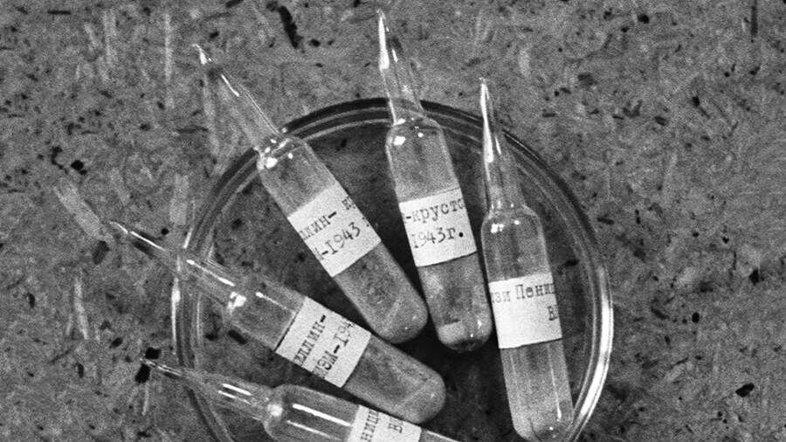

**Из воспоминаний Зинаиды Виссарионовны Ермольевой:**

*“Я понимала, что пенициллин – это наше оружие против инфекций, которые уносят жизни тысяч солдат. Мы работали день и ночь, чтобы наладить его производство и обеспечить фронт этим жизненно важным препаратом.”*

Как вы думаете, что двигало учеными, которые, рискуя жизнью, создавали новые лекарства? Поделитесь своим мнением в комментариях!

**Битва за Сталинград: Производство лекарства под бомбежками**

Во время битвы за Сталинград Ермольева получила приказ вылететь в осажденный город для организации производства холерного бактериофага. Эшелон с препаратом из Москвы был разбомблен, и единственным выходом было наладить производство на месте, несмотря на постоянные бомбардировки и острую нехватку ресурсов.

Ермольевой удалось организовать производство бактериофага прямо в осажденном городе. Ежедневно его принимали 50 тысяч человек, что позволило предотвратить вспышку холеры и спасти тысячи жизней.

**Признание и память**

Зинаида Виссарионовна Ермольева внесла огромный вклад в советскую науку и медицину. Она была награждена орденом Ленина, двумя орденами Трудового Красного Знамени, Сталинской премией и другими наградами.

Её имя носит научно-исследовательский институт, а её жизнь и подвиги стали основой для художественных произведений, таких как трилогия Вениамина Каверина “Открытая книга”.

**Интересный факт:** За свой вклад в создание пенициллина Зинаида Ермольева получила прозвище “Госпожа Пенициллин” и “Пенициллин-ханум”.

Зинаида Виссарионовна Ермольева была не просто ученым, она была настоящим героем своего времени. Её бесстрашие, самоотверженность и преданность науке позволили ей совершить открытия, которые спасли жизни миллионам людей. Она навсегда останется в истории как одна из самых выдающихся женщин Великой Отечественной войны и символ самоотверженного служения Родине.

Врач – эпидемиолог ФФБУЗ «Центр гигиены и

эпидемиологии в РД в Ботлихском районе» Далгатова Х.М.